合肥师范学院实验报告
学号： 1610411010 姓名：赵永远
课程名称：高级语言程序设计 院（系）：计算机学院 专业/年级： 2016级计算机科学与技术

实验五 ——数组程序设计
- 实验目的
- 熟练掌握使用一维数组编程的方法。
- 熟练掌握排序算法。
- 熟练掌握使用二维数组编程的方法。
- 熟练掌握字符串的存储和操作方法。

- 实验内容
在认真阅读教材及实验指导书的基础上，完成以下实验内容。

- 编程题：
（实验指导书第68页第二大题第（4）小题）选择法排序：输入一个正整数n（1＜n≤10），再输入n个整数，将它们按降序排序后输出。
输入输出示例：
4
5 1 7 6
7 6 5 1
请在下方空白处填写正确的程序段，粘贴实验运行结果，并将正确的程序保存于文件ex5_1.c中。
程序段：
#include<stdio.h>
int main(void)
{
int n,i,k,temp,index;
int a[10];

scanf("%d",&n);

for(i=0;i<n;i++)
scanf("%d",&a[i]);

for(k=0;k<n-1;k++)
{
index = k;
for(i=k+1;i<n;i++)
if (a[i]>a[index]) index = i;
temp = a[index];
a[index] = a[k];
a[k] = temp;
}

for(i=0;i<n;i++)
printf("%d ",a[i]);

return 0;
}

实验运行结果：（建议同时粘贴PTA平台上对应题目的测试分数）
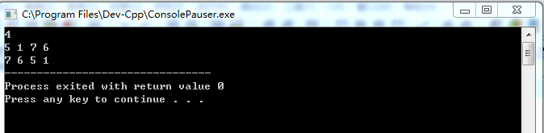
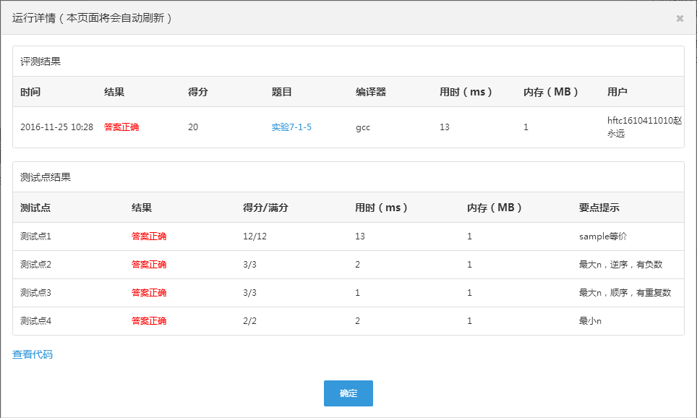

- 编程题：
（实验指导书第75页第二大题第（5）小题）输出杨辉三角形：输入一个正整数n（1≤n≤10）。要求输出前n行杨辉三角，每个数字固定占4位。
输入输出示例：
5
1
1 1
1 2 1
1 3 3 1
1 4 6 4 1
请在下方空白处填写正确的程序段，粘贴实验运行结果，并将正确的程序保存于文件ex5_2.c中。
程序段：
#include<stdio.h>
int main()
{
int i,j,n,a[10][10];
scanf("%d",&n);
for(i=0;i<n;i++)
for(j=0;j<n;j++)
{
a[i][0]=1;
a[i][i]=1;
}
for(i=2;i<n;i++)
for(j=1;j<=i-1;j++)
a[i][j]=a[i-1][j-1]+a[i-1][j];
for(i=0;i<n;i++)
{
for(j=0;j<=i;j++)
printf("%4d",a[i][j]);
printf("\n");
}
return 0;
}

实验运行结果：
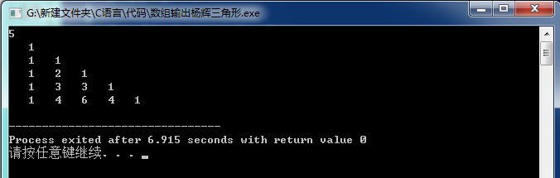

- 编程题：
（实验指导书第80页第二大题第（1）小题）查找指定字符：输入一个字符，再输入一个以回车结束的字符串（少于80个字符），在字符串中查找该字符。如果找到，输出该字符在字符串中所对应的最大下标，下标从0开始；否则输出“Not Found”。
输入输出示例：
m
programming
7
请在下方空白处填写正确的程序段，粘贴实验运行结果，并将正确的程序保存于文件ex5_3.c中。
程序段：

实验运行结果： （建议同时粘贴PTA平台上对应题目的测试分数）

- 简述本次实验过程中出现的问题、解决方法、结果如何。

四、实验总结。

